Ngày soạn: 24/1/2023
Ngày dạy: 27/1/2023

Tiết 56: KẾ HOẠCH LAO ĐỘNG TẠI GIA ĐÌNH
LOẠI HÌNH HOẠT ĐỘNG: GIÁO DỤC THEO CHỦ ĐỀ

I. Mục tiêu bài học
1. Năng lực: Sau khi học xong chủ đề này, HS có thể tự chủ và tự học, giao tiếp và hợp tác, giải quyết vấn đề, cụ thể là:
- Nắm được bổn phận, trách nhiệm của người con trong gia đình
- Tích cực rèn luyện kĩ năng chăm sóc bố mẹ, người thân trong gia đình khi bị ốm, mệt
- Tích cực rèn luyện kĩ năng lập kế hoạch lao động và kĩ năng lao động tại gia đình
- Biết chia sẻ kết quả rèn luyện kĩ năng chăm sóc người thân trong gia đình khi bị ốm mệt.
2. Phẩm chất: HS được bồi đắp các phẩm chất cụ thể là:
- Yêu thương
- Trách nhiệm
- Nhân ái
II. Thiết bị tổ chức hoạt động và học liệu
1. Đối với giáo viên
- Tranh, ảnh liên quan đến chủ đề
- Các bài hát, trò chơi phù hợp với lứa tuổi HS về gia đình.
- Video về hoạt động lao động của HS tại gia đình, sưu tầm những câu chuyện về lao động tại gia đình
- Hướng dẫn HS thực hiện các nhiệm vụ trong sgk, các nhiệm vụ cần rèn luyện tại nhà để tham gia các hoạt động trên lớp hiệu quả.
2. Đối với học sinh
- SGK hoạt động trải nghiệm, hướng nghiệp 7
- Sưu tầm một số tình huống và một số câu chuyện về kĩ năng chăm sóc người thân khi bị mệt, ốm.
- Thực hiện nhiệm vụ trong sgk trước khi đến lớp
- Thực hiện những việc làm thể hiện sự chăm sóc, yêu thương người thân trong gia đình, biết lao động giúp đỡ gia đình và chụp ảnh ghi lại kết quả.
- Sưu tầm những tình huống và các câu chuyện về lao động tại gia đình của các bạn.
III. Tiến trình hoạt động
1. Hoạt động 1: Mở đầu
a) Mục tiêu: Giúp học sinh xác định được vấn đề cần giải quyết trong bài học là lao động giúp đỡ gia đình.
b) Tổ chức thực hiện:
HOẠT ĐỘNG CỦA GV VÀ HS | DỰ KIẾN SẢN PHẨM
*GV giao nhiệm vụ cho học sinh  Đưa ra tình huống trong clip  CH: Theo dõi clip và trả lời câu hỏi:  Em có nhận xét gì về bạn nhỏ trong clip?  *HS chia sẻ ý kiến cá nhân  GV nhận xét, kết luận  Dẫn vào bài  Bên cạnh nhiệm vụ học tập chúng ta cần phải tự giác, chủ động tham gia hoạt động lao động tại gia đình để thể hiện trách nhiệm của người con đối với gia đình. | Bạn chưa biết giúp đỡ cha mẹ những công việc ở nhà
2. Hoạt động 2: Khám phá, kết nối
a) Mục tiêu: HS hiểu được những công việc lao động tại gia đình mình cần làm, biết cách xây dựng kế hoạch lao động tại gia đình và tham gia vào hoạt động lao động để giúp đỡ gia đình.
b) Tổ chức thực hiện:
HOẠT ĐỘNG CỦA GV VÀ HS | DỰ KIẾN SẢN PHẨM
Nội dung 1. Tìm hiểu về kế hoạch lao động tại gia đình  Bước 1: GV chuyển giao nhiệm vụ học tập  - GV chia lớp thành các nhóm, yêu cầu HS thảo luận và đưa ra câu trả lời theo nội dung câu hỏi:  +Em đã tham gia thực hiện những hoạt động lao động nào tại gia đình? trong số đó hoạt động nào em thực hiện thường xuyên?  + Em đã chủ động sắp xếp hoạt động lao động tại gia đình như thế nào để thực hiện tốt các nhiệm vụ học tập  + Em có kế hoạch cụ thể về lao động tại gia đình không? Nếu có kế hoạch lao động tại gia đình của em đã được xây dựng như thế nào?  Bước 2: HS thực hiện nhiệm vụ học tập  - HS hoạt động theo nhóm, thảo luận, trả lời câu hỏi  Bước 3: Báo cáo kết quả hoạt động và thảo luận  - GV mời đại diện các nhóm trả lời trước lớp  Bước 4: Đánh giá kết quả, thực hiện nhiệm vụ học tập  - GV cùng HS phân tích cách các bạn trong từng nhóm đã tham gia hoạt động như thế nào trong gia đình mình, sau đó nhận xét và kết luận.  GV kết luận: Tham gia làm công việc nhà không chỉ là nghĩa vụ mà còn là trách nhiệm của mình đối với gia đình đó chính là thể hiện sự chia sẻ, giúp đỡ và tình yêu thương đối với gia đình.  Nội dung 2. Xây dựng kế hoạch lao động tại gia đình của em.  Bước 1: GV chuyển giao nhiệm vụ học tập  - GV yêu cầu HS làm việc cá nhân và hoàn thành phiếu học tập  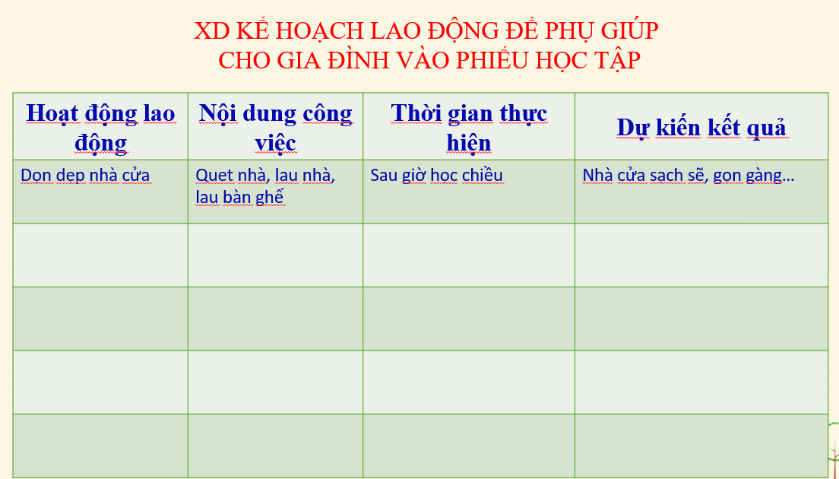  Bước 2: HS thực hiện nhiệm vụ học tập  - HS thực hiện theo yêu cầu của giáo viên.  Bước 3: Báo cáo kết quả hoạt động  - GV mời HS báo cáo kế hoạch lao động tại gia đình trước lớp.  Bước 4: Đánh giá kết quả, thực hiện nhiệm vụ học tập  GV nhận xét, kết luận | II. Kế hoạch lao động tại gia đình  1/ Tìm hiểu về kế hoạch lao động tại gia đình  - Em đã tham gia lao động như: Nấu cơm, quét nhà, rửa bát, làm vườn…  - Những hoạt động em làm thường xuyên là: rửa bát, quét nhà, nấu cơm.  - Đi học về sớm thì em làm giúp gia đình  - Em xây dựng kế hoạch cụ thể như chủ nhật không đi học có nhiều thời gian em sẽ làm công việc nhà nhiều hơn.  2. Xây dựng kế hoạch lao động tại gia đình của em.  - Kế hoạch lao động giúp đỡ gia đình của học sinh

3. Hoạt động 3: Thực hành
a) Mục tiêu: HS biết vận dụng kiến thức đã học để thực hành xây dựng, điều chỉnh kế hoạch lao động giúp đỡ gia đình
b) Tổ chức thực hiện:
HOẠT ĐỘNG CỦA GV VÀ HS | DỰ KIẾN SẢN PHẨM
Bước 1: GV giao nhiệm vụ cho học sinh  GV đưa ra tình huống để HS giải quyết về các vấn đề phát sinh khi thực hiện kế hoạch  TH: Khi thực hiện theo kế hoạch nếu có vấn đề phát sinh em sẽ làm gì?  Bước 2: HS thực hiện nhiệm vụ học tập  - HS thực hiện theo yêu cầu của giáo viên.  Bước 3: Báo cáo kết quả hoạt động  - HS trả lời  Bước 4: Đánh giá kết quả, thực hiện nhiệm vụ học tập  GV nhận xét đánh giá kết quả thực hiện | Trong quá trình thực hiện kế hoạch lao động hs có thể thay đổi, điều chỉnh kế hoạch nếu chưa thật phù hợp hoặc phát sinh nhiệm vụ mới
4. Hoạt động 4: Vận dụng
a) Mục tiêu: HS biết vận dụng kiến thức, kĩ năng vào thực tiễn để lao động giúp đỡ gia đình
b) Tổ chức thực hiện:
HOẠT ĐỘNG CỦA GV VÀ HS | DỰ KIẾN SẢN PHẨM
Bước 1: GV giao nhiệm vụ cho học sinh  GV yêu cầu HS về nhà thực hiện lao động lao động tại gia đình theo kế hoạch đã xây dựng  ( HS quay lại video và chia sẻ trên trang padlet)  Bước 2: HS thực hiện nhiệm vụ học tập  - HS thực hiện theo yêu cầu của giáo viên.  Bước 3: Báo cáo kết quả hoạt động  - GV mời các em báo cáo kế hoạch lao động tại gia đình trước lớp.  HS chia sẻ video của mình trên paldet và thuyết minh trước lớp vào tiết sinh hoạt lớp  Bước 4: Đánh giá kết quả, thực hiện nhiệm vụ học tập  GV nhận xét đánh giá kết quả thực hiện | Clip học sinh tham gia lao động giúp đỡ gia đình
5. Hoạt động 5: Đánh giá
GV đánh giá HS trong quá trình tổ chức các hoạt động học thông qua các hình thức: hỏi - đáp, viết, thực hành, thuyết trình, sản phẩm học tập. Đối với mỗi hình thức, khi đánh giá GV phải thông báo trước cho học sinh về các tiêu chí đánh giá và định hướng cho học sinh tự học; chú trọng đánh giá bằng nhận xét quá trình và kết quả thực hiện của học sinh theo yêu cầu của bài tập, bài thực hành, thuyết trình, sản phẩm học tập.

